

**いちごルームだより**

**２０２５年　４月**

【さんさんくらぶ】

対象：令和５年４月１日以前生まれ

日 時　：　４月２４日（木）　午前１０時～１１時

内 容　：　戸外あそび

持ち物　：　タオル・帽子・お茶などの飲み物

申込み　：　４月２２日（火）まで

【なかよしデー】　対象：未就園児

日　時　：　４月１７日（木）

　午前１０時～１１時３０分

内　容　：　よろしくねカードづくり・身体計測など

持ち物　:　タオル・お茶などの飲み物

申込み　:　４月１５日（火）まで

認定こども園豊能町立ふたば園　　**所在地：希望ヶ丘６－１８－１　TEL：７３９－１５７７**

　４月の予定



　いちごルームでは、未就園のお子さんやおうちの方を対象に、あそびの紹介や子育ての支援を行っています。今年度も、施設開放や「なかよしデー」「さんさんくらぶ」などの催しを予定しています。

ぜひみなさんご参加ください。一緒に遊びましょう!!



「絵本のじかん」

日時：４月８日（火）

時間：１０時３０分～１１時

場所：いちごルーム

曜日が変更に

なっています。

乳幼児健康相談（毎月第４金曜日）予約不要

日　時：４月２５日（金）

１０時００分～１１時３０分

場　所：ふたば園　いちごルーム

内　容：乳幼児健康相談・身体計測

　　　　栄養相談・歯科相談

従事者：保健師・管理栄養士・歯科衛生士

持ち物：母子手帳・バスタオル

お茶などの飲み物



施設開放＜未就園児＞※予約はいりません

月曜日～金曜日 午前９時１０分～１１時３０分

月・水・金曜日 午後３時～４時３０分

園庭開放＜未就園児＞※予約はいりません

火・金曜日 午前９時１０分～１０時３０分

子育て相談※事前にお問い合わせください

月曜日～金曜日 午後１時００分～３時００分



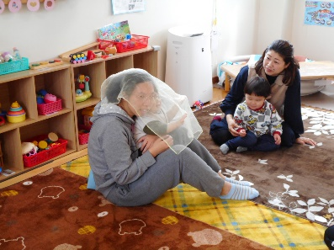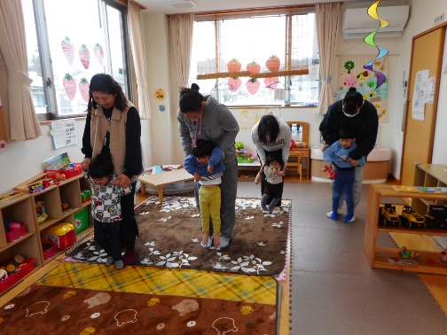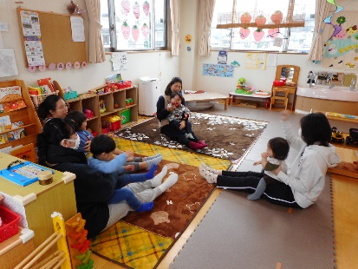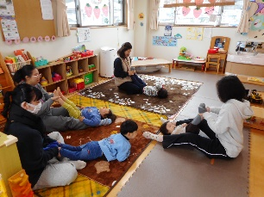

３月１７日（月）　なかよしデー

　　ふれあいあそび　３家庭４名

「いっぽんばしこちょこちょ」「トウキョウト」など、くすぐられて大笑いしたり、「バスにのって」でひざの上で揺られたり、「うえからしたからおおかぜこい」でふわふわ布にかくれんぼしたりしました。お家の人の足に乗って歩き競争をしたり、体によじ登ったりもして楽しみました。みんないい顔をしていましたよ！

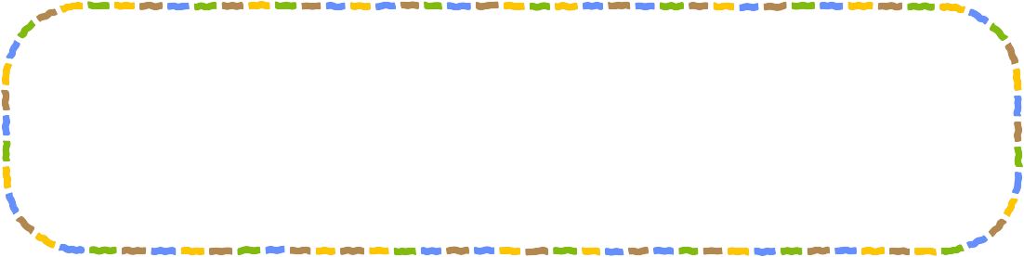

**豊能町子育て支援推進プロジェクト**

**「育児の日」**４月１９日（金）

第１９回「ファミリーフェスタ」

◆内　容：コメディマジック・腹話術・風船人間ショー

　～Ｍｒ.チョップリン～

◆場　所：西公民館　大会議室

**（豊能町光風台５－１－２）**

◆時　間：午前１０時３０分～１１時３０分

◆申込み：４月１日（火）から１５日（火）まで

**（すきっぷ　tel ：738-0255）**

「いちごルームを担当します。

どうぞよろしくお願いします！」

**あんどう　ゆうこ**

**かとう　ゆきこ　・　しもぼう　けいこ**